Norbert Hönninger celebra 40 años con LAUDA

Trabajo fiable galardonado

Lauda-Königshofen, 18 de junio de 2025 – LAUDA DR. R. WOBSER GMBH & CO. KG rindió homenaje a Norbert Hönninger por su impresionante 40 aniversario en la empresa. Durante una ceremonia, los directores generales, el equipo directivo, el comité de empresa y el alcalde de Lauda-Königshofen honraron el extraordinario rendimiento del empleado, que ha contribuido a dar forma a la empresa durante cuatro décadas.
Norbert Hönninger inició su carrera profesional en LAUDA el 1 de junio de 1985, donde trabajó inicialmente en el premontaje de termostatos frigoríficos específicos para clientes. Tras un periodo de premontaje de refrigeración, en noviembre de 1987 pasó a la logística operativa, donde permaneció durante más de 35 años. De 1986 a 1989, asistió al máster de ingeniería mecánica y fabricación de herramientas mientras trabajaba. En su función de controlador de producción, era responsable de la creación y optimización de los planes de producción y de la gestión integral de los pedidos de producción. Especialmente durante la pandemia de coronavirus, superó con gran compromiso el exigente reto del suministro de piezas.
En su elogioso discurso, el Dr. Gunther Wobser, Presidente & CEO de LAUDA, rindió homenaje a los logros especiales del jubilado: “Norbert Hönninger ha dado forma a LAUDA durante más de cuatro décadas con su enfoque reflexivo y su visión de futuro. Celebramos su aniversario, que demuestra el valor de los empleados de larga duración para nuestra empresa familiar. Su continuo desarrollo y compromiso lo convierten en un modelo a seguir.” El Dr. Wobser entregó a Hönninger el Certificado de Honor de LAUDA y el Certificado de Honor de la Cámara de Industria y Comercio.
El Dr. Lukas Braun, alcalde de la ciudad de Lauda-Königshofen, destacó la importancia social de tales logros laborales y vitales y elogió el aniversario como signo de fiabilidad. Subrayó que la confianza mutua entre empresarios y trabajadores es especialmente importante en tiempos difíciles. Norbert Hönninger ha irradiado estabilidad y competencia profesional durante más de cuatro décadas y ha encarnado el leal núcleo de personal, de incalculable valor entonces como ahora. El Dr. Braun transmitió sus felicitaciones y el certificado de honor del ministro presidente de Baden-Württemberg, Winfried Kretschmann.
Christoph Baumann, Director de Producción Global, destacó el impacto duradero del jubilado en la empresa: “Norbert Hönninger ha logrado un rendimiento impresionante y ha desempeñado un papel decisivo en la configuración de LAUDA. Siempre ha actuado con serenidad y visión de futuro y ha sido un pilar central durante muchos años.”
El presidente del comité de empresa, Elmar Mohr, se refirió a los importantes acontecimientos sociales de 1985 y rindió homenaje al desarrollo continuo del empleado desde sus inicios en el puesto de control de producción a lo largo de toda su carrera. Mohr destacó el enfoque prudente y la forma estructurada de trabajar de Norbert Hönninger y transmitió el saludo del IG Metall y de toda la plantilla.
Desde el 1 de noviembre de 2024, el jubilado se encuentra en la fase de liberación de la jubilación parcial. El apasionado pescador y excursionista se jubilará oficialmente el 31 de octubre de 2026, momento en el que dispondrá de más tiempo para sus aficiones.

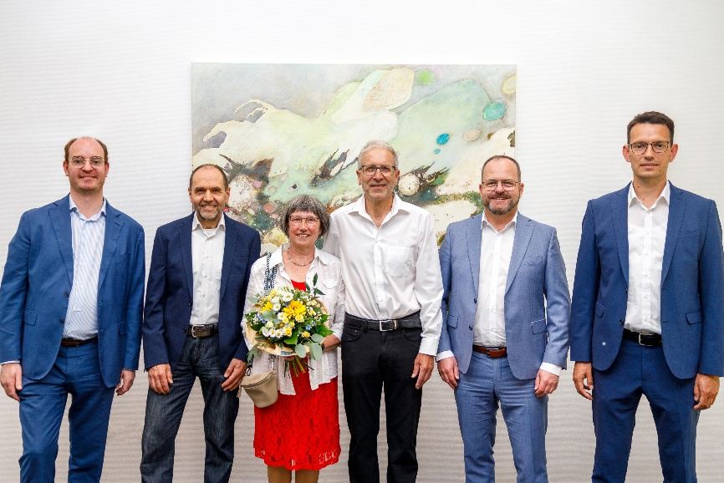

Imagen: Dr. Gunther Wobser (segundo por la derecha), Presidente & CEO de LAUDA, rindió homenaje a Norbert Hönninger (centro) por sus 40 años de servicio. Otras felicitaciones y saludos fueron ofrecidos por (de izquierda a derecha): Dr. Lukas Braun (alcalde de la ciudad de Lauda-Königshofen), el presidente del comité de empresa Elmar Mohr y Christoph Baumann (director de producción global). © LAUDA

Somos LAUDA, líderes mundiales en el sector de la regulación exacta de la temperatura. Nuestros equipos e instalaciones de termorregulación son la parte fundamental de aplicaciones importantes y contribuyen a mejorar el futuro. Somos un proveedor integral y garantizamos la temperatura óptima en la investigación, la producción y el control de calidad. Somos el socio en el que confiar para la electromovilidad, el hidrógeno, las industrias química, farmacéutica/biotecnológica y de semiconductores, así como de la tecnología médica. Gracias a nuestro asesoramiento competente y a unas soluciones innovadoras, llevamos casi 70 años entusiasmando cada día de nuevo a nuestros clientes de todo el mundo.

En la empresa, también vamos siempre un paso por delante. Impulsamos a nuestros empleados y nos desafiamos constantemente: por un futuro mejor que forjamos juntos.

Contacto de prensa
Con mucho gusto proporcionamos a la prensa información ya preparada acerca de nuestra empresa, la LAUDA FabrikGalerie y nuestros proyectos en el ámbito del fomento de la innovación, la digitalización y la gestión de ideas. Estamos deseando mantener una comunicación abierta con usted. ¡Póngase en contacto con nosotros!

CHRISTOPH MUHR
Jefe de comunicación corporativa
T + 49 (0) 9343 503-349
christoph.muhr@lauda.de

LAUDA DR. R. WOBSER GMBH & CO. KG, Laudaplatz 1, 97922 Lauda-Königshofen, Alemania. Sociedad comanditaria: Sede Lauda-Königshofen Tribunal de registro Mannheim HRA 560069. Socio comanditario: LAUDA DR. R. WOBSER Verwaltungs-GmbH, Sede Lauda-Königshofen, tribunal de registro Mannheim HRB 560226 Directores Generales: Dr. Gunther Wobser (Presidente & CEO), Dr. Mario Englert (CFO), Dr. Marc Stricker (COO)

